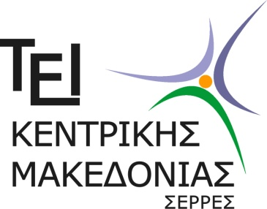 | ΕΛΛΗΝΙΚΗ ΔΗΜΟΚΡΑΤΙΑ  ΤΕΧΝΟΛΟΓΙΚΟ ΕΚΠΑΙΔΕΥΤΙΚΟ ΙΔΡΥΜΑ  ΚΕΝΤΡΙΚΗΣ ΜΑΚΕΔΟΝΙΑΣ  ΣΧΟΛΗ ΔΙΟΙΚΗΣΗΣ ΚΑΙ ΟΙΚΟΝΟΜΙΑΣ  ΤΜΗΜΑ ΔΙΟΙΚΗΣΗΣ ΣΥΣΤΗΜΑΤΩΝ ΕΦΟΔΙΑΣΜΟΥ  ΚΑΝΕΛΛΟΠΟΥΛΟΥ 2 – 60100 ΚΑΤΕΡΙΝΗ

Πληροφορίες: Δεληγιαννίδου Σοφία Περιστέρα
E-mail: logistics@teicm.gr
Τηλ.: 23510-20940 ΚΑΤΕΡΙΝΗ 2 -2 - 2017
Fax: 23510-47860

ΑΝΑΚΟΙΝΩΣΗ
Θέμα : : «Αποτέλεσμα διαδικασίας εκλογής για την πλήρωση θέσης στη βαθμίδα του Επίκουρου Καθηγητή, με γνωστικό αντικείμενο «Εφαρμογή εργαλείων λήψης αποφάσεων για τη διαχείριση περιβαλλοντικά φιλικών και αντίστροφων εφοδιαστικών αλυσίδων»

Σύμφωνα με τις διατάξεις του άρθρου 34 του Ν.3848/2010:

Ανακοινώνεται ότι:
με την υπ’αριθμ.13/20-01-2017 Πρόσκληση του Προέδρου του Τμήματος Διοίκησης Συστημάτων Εφοδιασμού της Σχολής Διοίκησης και Οικονομίας του Τ.Ε.Ι. Κεντρικής Μακεδονίας, συνεδρίασε το Εκλεκτορικό Σώμα, για τη πλήρωση μιας (1) θέσης Ε.Π. του Τμήματος, την 1 Φεβρουαρίου 2017 ημέρα Τετάρτη και προέβη στην εκλογή του κ. Χαρίσιου Αχίλλα στη βαθμίδα του Επίκουρου Καθηγητή με γνωστικό αντικείμενο «Εφαρμογή εργαλείων λήψης αποφάσεων για τη διαχείριση περιβαλλοντικά φιλικών και αντίστροφων εφοδιαστικών αλυσίδων»
Από το αποτέλεσμα της ψηφοφορίας προέκυψε ότι υπέρ της εκλογής του κ. Χαρίσιου Αχίλλα ψήφισαν έντεκα (11) μέλη του Εκλεκτορικού Σώματος, επί συνόλου έντεκα (11) παρόντων μελών.

Ο κ. Χαρίσιος Αχίλλας , εκλέγεται ομόφωνα στη βαθμίδα του Επίκουρου Καθηγητή.

Ο Πρόεδρος του Τμήματος

Τριανταφύλλου Δημήτριος
Καθηγητής

